电脑端学习和微信端学习流程

一、电脑端学习
第一步：登录平台
第二步：选课
- 请您选择“2021年非执业会员培训”，并详细阅读“培训要求”，点击“点此付款已开通培训”付款，付费后可以申请电子发票。
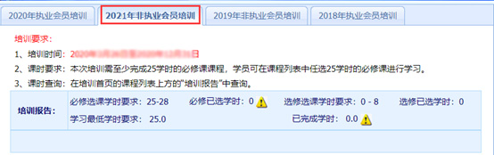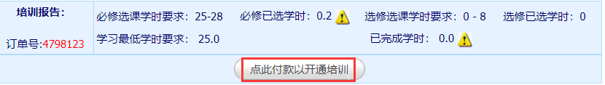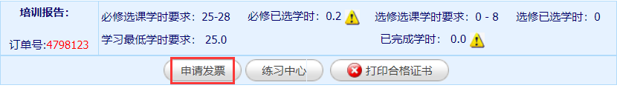
2、 在线选课
（1）试听：点击“试听”可先试听15分钟课程。
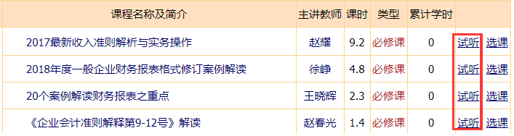
（2）选课：点击“选课”后即可看到“进入学习”按钮。
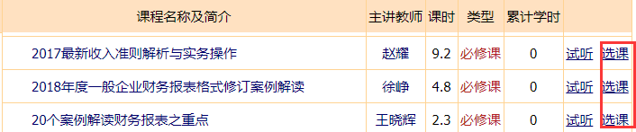

（3）取消选课：未听课前，可点击“取消”按钮取消选课，如果已经听了此门课程，则无法再取消。
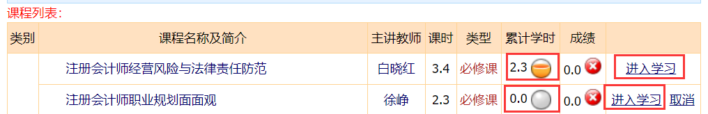
第三步：在线学习，完成学时
1、 在课程列表中点“进入学习”，进入课程学习中心。
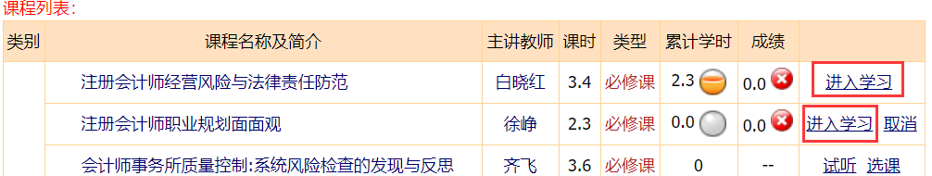

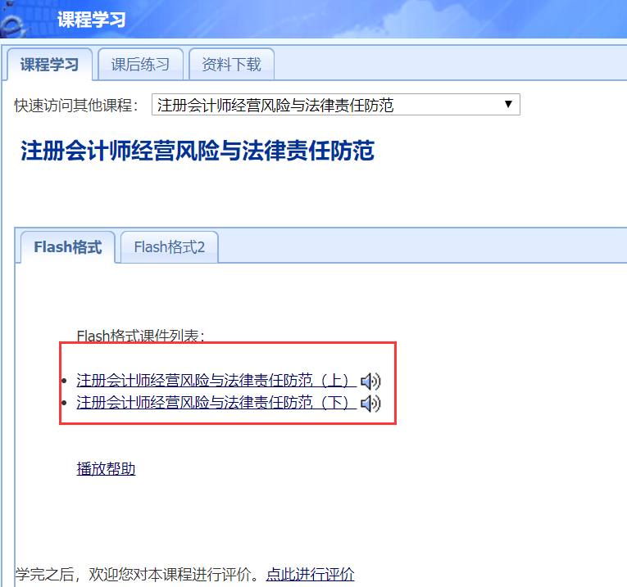
2、 学习中心功能
（1）课程学习：点击视频链接在线听课，在听课的过程中，20分钟会自动弹出问题，回答正确后，课程继续播放。系统将自动记录听课时长作为已完成学时。
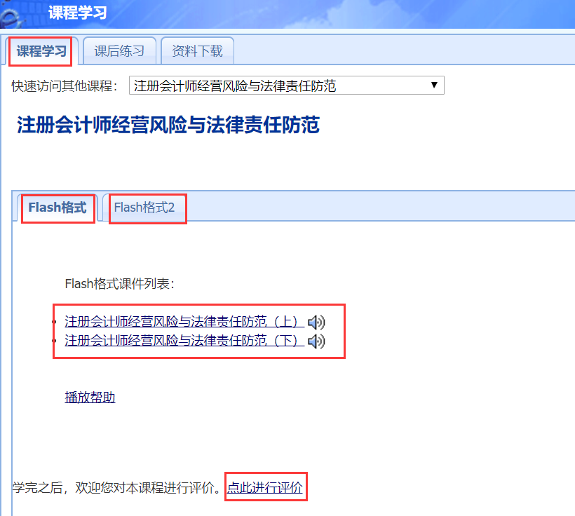
（2）课后练习：课程配有课后练习题，也可在培训中心直接点击“练习中心”。
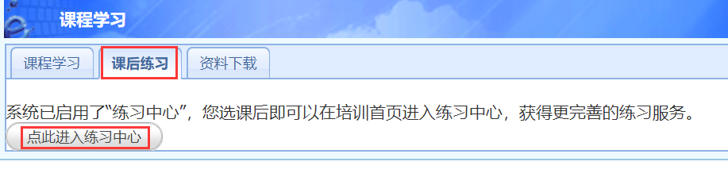
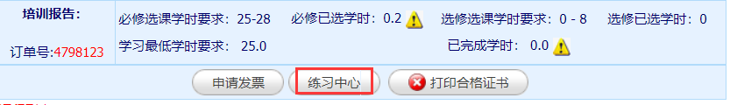
（3）资料下载：可下载课程讲义，进行打印。
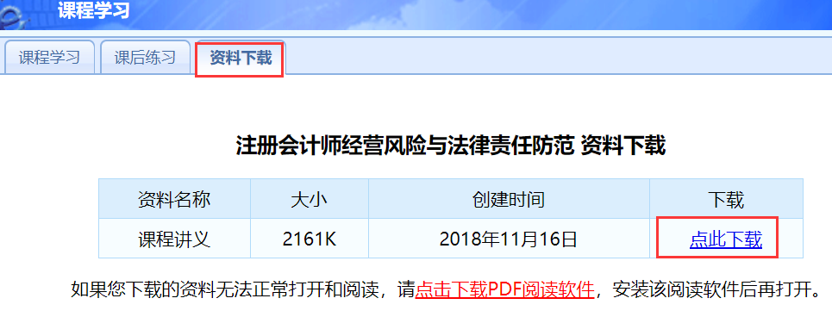
（4）答疑中心：课程内容相关的提问会在24小时内答复，其他问题可拨打400电话咨询客服人员，7*24小时无休。
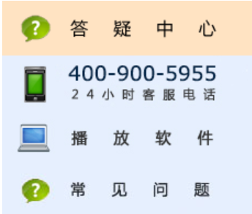

二、微信学习流程
1、在进行绑定微信参加学习前，请先使用电脑登录培训平台，完成选课，然后在左侧登陆区点击“绑定我的微信”。
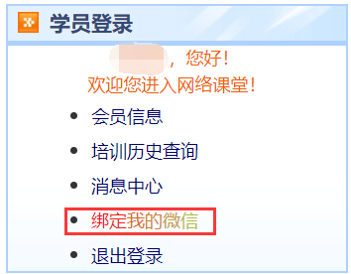
2、在手机微信首页界面，点击右上角菜单的加号，选择菜单项“扫一扫”，扫描网页《微信绑定说明》中的第一个二维码（或下图二维码），关注“上海国家会计学院远程信息网”。
3、绑定微信学习
（1）点击微信菜单项中“微信学习”中的子菜单“继续教育”，进入绑定界面。
（2）点击“绑定新的培训”，然后扫描《微信绑定说明》中的第二个二维码。
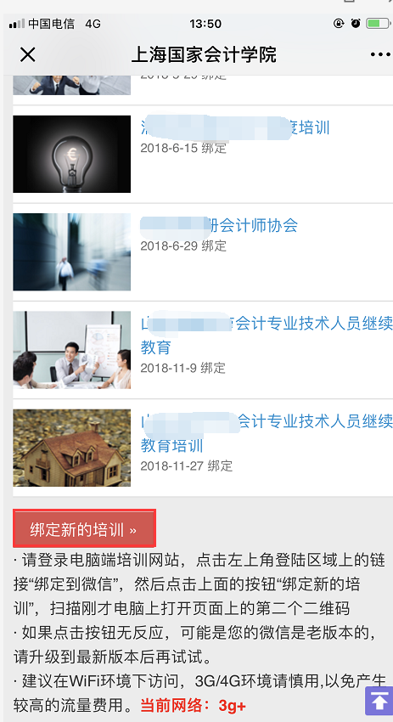
（2）选择需要参加的培训名称，即可完成绑定。
4、绑定完成后，即可进入培训主界面，在“我的培训”列表中可看到所选择的培训名称，点击具体培训，即可进入学习。还可以在微信端做练习题以及提问等等。
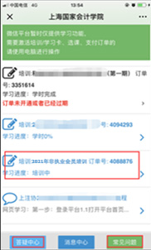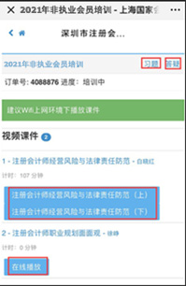
5、学习过程中，学时会自动同步到PC端。

备注：教务咨询电话及工作时间
咨询电话：400-900-5955（免长途，只收市话费）
咨询时间：24小时客服（周末不休）
传真：021-69768028
Email: elearn@snai.edu

